La Compagnia di Musica Popolare LI SANDANDONIJRE

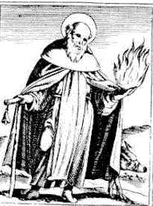
Nel mondo agro-pastorale abruzzese è sempre stato molto vivo il culto di S. Antonio Abate, venerato quale protettore di tutti gli animali domestici. Attributi principali del Santo - di cui la leggenda ricorda la vita di eremita costantemente impegnato a lottare contro il demonio che lo tenta - sono il maialino che lo affianca, il bastone a forma di croce e la campana (per combattere il demonio).

Un tempo la festa di S. Antonio Abate (17 gennaio) veniva celebrata con molta solennità nelle campagne abruzzesi ed il rito centrale era la benedizione delle stalle e dei porcili ove venivano apposte targhe in ceramica ed immagini sacre raffiguranti il santo protettore.

A Penna Sant’Andrea, nei giorni immediatamente precedenti la ricorrenza è ancora oggi in uso il tradizionale canto di questua in onore di S. Antonio Abate.

I musicisti ed i cantori (i sandandonijre) si portano in tutte le case del paese ed intonano i canti dedicati al santo protettore degli animali domestici; in essi vengono rievocati episodi leggendari della vita del Santo e delle sue battaglie con il demonio e viene implorata la sua protezione sulla famiglia nonché sui suoi beni ed i suoi animali.

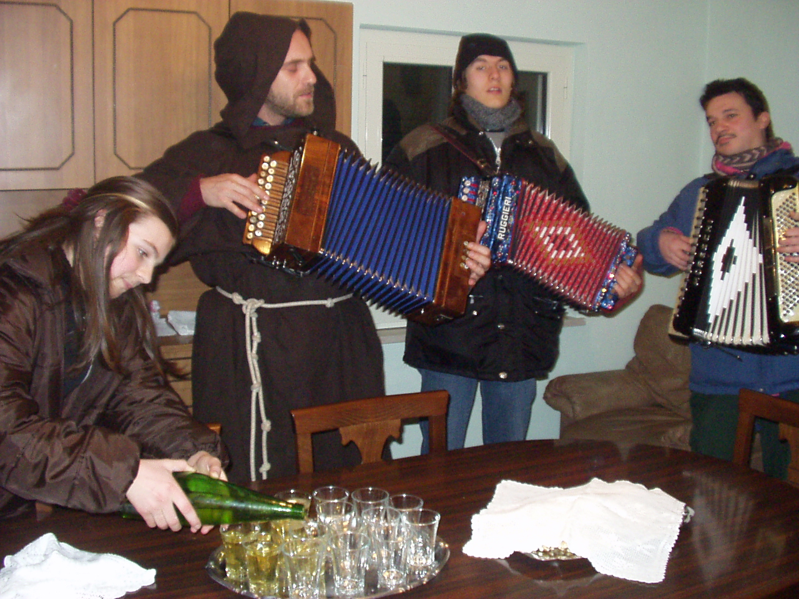
I canti terminano con la richiesta dell'offerta rituale (…e di salsicce lunghe catene, pizze ripiene in quantità…) che la padrona di casa generosamente elargisce ai sandandonijre.
La Compagnia di Musica Popolare Li Sandandonijre è composta da un'allegra brigata di amici che si riuniscono intorno alla metà di gennaio per portare lu Sandandonie per le case del paese, ripetendo il rito antichissimo in onore di S. Antonio Abate.
La presenza del gruppo nelle case rappresenta ogni volta un momento di festa, poiché ai tradizionali canti del Sandandonie esso aggiunge un vasto repertorio di musiche e canti che affondano direttamente le loro radici nella autentica cultura agro-pastorale.
Gli strumenti musicali sono quelli della tradizione popolare abruzzese: fisarmonica, ddubbotte, bbattafoche, chitarra, ciuciombre, cucucciare, acciarino, tivul' ettavule, tamurr.
La costituzione della Compagnia è nata dall'idea di portare l'atmosfera della festa ed il genuino patrimonio etnomusicale di Penna Sant’Andrea al di fuori dei confini temporali del periodo della festa di S. Antonio ed al di fuori dei confini geografici dell’Abruzzo.
In questa ottica, ai canti tradizionali in onore di S. Antonio si sono aggiunti moltissimi altri brani della tradizione popolare del teramano che hanno un comune denominatore: l’allegria.
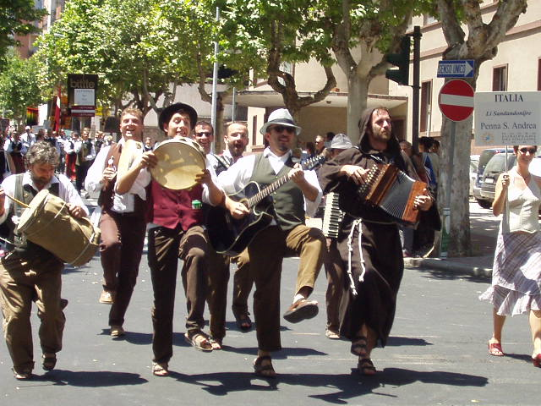
Sì, l’allegria è senz’altro la caratteristica principale del Gruppo, un po’ folk e un po’ bifolk come amano definirsi.

Il Gruppo è conosciuto un po’ ovunque in Italia, ma forse i maggiori successi li ha raccolti all’estero, in Austria, Danimarca, Germania, Francia, Belgio, Spagna, Svizzera, Ungheria, Lituania, dove ha contagiato tutti con i ritmi travolgenti del salterello.

Il meglio del repertorio del Gruppo è stato raccolto in due CD, Agli uomini, alle bestie e ai santi e Bonasera bbona ggende.

